Estimado Sr. Julio Cesar Ureña

Buenos días!
1. Soy Sr. Jamko de Koller, fabricante de trituradores de hielo. Gracias por su consulta de nuestro triturador de hielo.
Si tiene demanda de esta máquina, necesita importarla a su país, podemos transportarle la máquina. Y puede ir a su puerto a retirar la máquina.
2. Actualmente tenemos 4 tipos de trituradores de hielo para triturar hielo en bloque, cubo y tubo en ser hielo en polvo o hielo granular.
*Sr. Julio, qué tipo de hielo va a triturar?
Prefiere triturar en hielo granular o hielo en polvo?

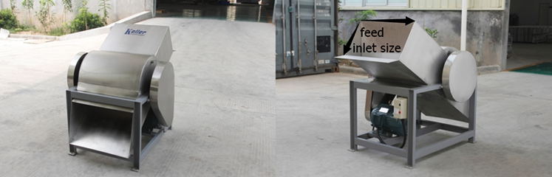
Triturador de hielo fabricado en material de acero inoxidable 304, contra corrosión y oxidación.

Espero su respuesta.
Gracias

Saludos
Jamko Ye (Gerente de ventas)

